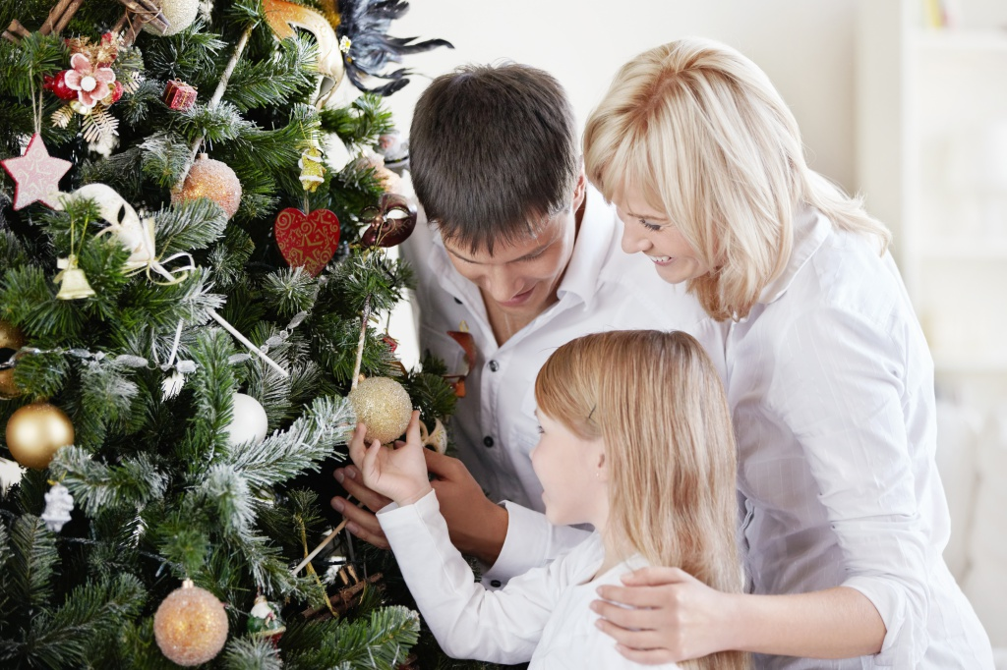

Приближается самый сказочный и волшебный праздник, который так любят и дети, и взрослые – Новый год. За пару недель до торжества загорается яркая разноцветная подсветка городских улиц, магазины заполняются людьми, выбирающими подарки для своих друзей и близких, а дети с увлечением пишут письма Деду Морозу, с нетерпением ожидая волшебной новогодней ночи. И, конечно же, праздник не обходится без главной зимней красавицы – [новогодней елки](http://www.ya-roditel.ru/parents/base/lecture/369603/), наряжают которую по [традиции](http://www.ya-roditel.ru/parents/base/lecture/367952/) всей семьей.

**Когда появился обычай наряжать елку**

Впервые украшать елку начали древние германские племена, правда, делали они это не в честь какого-либо праздника, а для того, чтобы задобрить злых духов, которые, по поверьям, живут в хвойных деревьях. Христианская традиция украшать елку перед праздником, согласно легенде, распространилась от знаменитого реформатора и священника Мартина Лютера, который однажды, гуляя по зимнему лесу в канун Рождества, увидел красивую заснеженную ель. Сияющий иней на ветвях дерева напомнил Лютеру звезды в ночном небе, и он приказал доставить дерево к себе домой, где украсил его свечами. К началу XIX века эта традиция распространилась по всем европейским странам.

В России обычай наряжать елку обрел популярность только в 1830-х годах во время правления Николая I, хотя еще при Петре I существовала традиция вешать перед входом в жилище накануне Нового года ветки хвойных деревьев. После Октябрьской революции обычай украшения елки был упразднен, однако в 1936 году его восстановили, и с этого момента наряженная ель стала неотъемлемым атрибутом новогодних праздников.

**С какого возраста ребенка можно ставить елку**

Многих родителей волнует вопрос: стоит ли ставить елку, если в семье есть маленькие дети? Все зависит от возраста ребенка. Если малыш еще не умеет самостоятельно передвигаться и все свое время проводит в кроватке или на руках у родителей, новогодняя елка не будет представлять для него опасности, ведь он не сможет дотянуться до нее и уронить. Можно поставить наряженную ель так, чтобы кроха из своей кроватки мог ее видеть: мигание разноцветных огоньков и красивые игрушки, развешенные на ветвях, обязательно привлекут внимание малыша.

Если ребенок ползает и ходит, но пока еще не осознает возможную опасность (до трех лет), от установки новогодней ели лучше воздержаться, поскольку малыш может ее уронить. Если вы хотели украсить на Новый год живую ель – про эту идею также придется забыть, ведь она представляет для ребенка опасность: осыпавшаяся хвоя может поранить ползающего по полу малыша. К тому же детки до трех-четырех лет часто стремятся попробовать незнакомые предметы на вкус, а значит могут засунуть в рот еловые иголки, кусочки мишуры или елочные игрушки. Если же вы все-таки не представляете праздничного торжества без зеленой красавицы – выберите небольшую искусственную ель с мягкой хвоей и поставьте ее как можно выше, чтобы ребенок ни при каких условиях не мог до нее дотянуться. Украшать такую елку лучше всего пластиковыми и текстильными игрушками, которые не разобьются при падении.

Наряжать елку вместе с ребенком лучше тогда, когда ему исполнится четыре-пять лет, ведь к этому моменту малыш станет более сознательным. Однако не забывайте о технике безопасности. Дерево лучше расположить в одном из углов комнаты, а не в центре, чтобы ребенок во время подвижных игр случайно на него не налетел. Игрушки для украшения рекомендуется выбирать из пластика и текстиля. Можно украсить ель электрической гирляндой, но помните, что включенной гирлянду нельзя оставлять без присмотра кого-то из взрослых.

**Как украшать елку вместе с ребенком**

Дети всегда с радостью включаются в процесс украшения елки, особенно если взрослые при этом увлеченно рассказывают им о праздничных традициях, о Деде Морозе и Снегурочке, о волшебстве новогодней ночи, получении подарков и исполнении желаний. Очень важно, чтобы родители помогли ребенку прочувствовать атмосферу сказки и радости, которую дарит Новый год, и чтобы совместное украшение елки запомнилось ребенку как счастливое и важное событие. Можно вместе с ребенком заранее [изготовить новогодние поделки](http://www.ya-roditel.ru/parents/base/lecture/368508/) из бумаги, картона, ткани, еловых шишек, желудей, ваты, ниток и шерсти, и использовать их в качестве елочных игрушек.

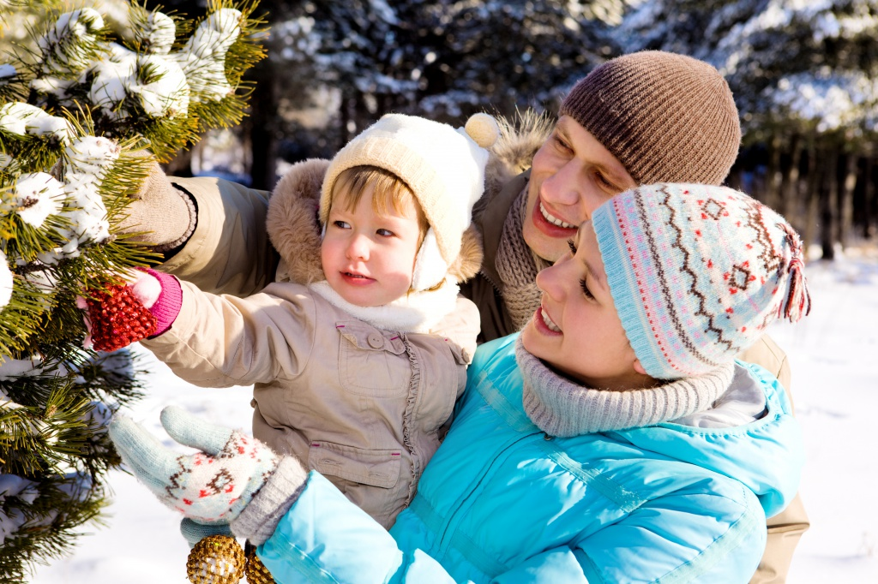

Наступающий 2019 год будет годом Желтой Земляной Свиньи, поэтому используйте символичные украшения: фигурки поросят, игрушечные корзинки с цветами или несколько живых цветков, деревянный или картонный Рог Изобилия, который можно сделать самостоятельно.

Для начала уберите или подвяжите лишние и некрасиво торчащие ветки дерева, чтобы елочка выглядела аккуратно. Если вы планируете повесить электрическую гирлянду – лучше это сделать в самом начале, иначе потом она будет путаться в игрушках и мишуре.

Теперь можно приступать к развешиванию елочных игрушек. Как именно повесить украшения – зависит только от вас. Кто-то предпочитает равномерно распределять игрушки разного размера по всему дереву, а кому-то больше нравится, когда маленькие располагаются ближе к верху елочки, а самые крупные – на нижних ветках. Самые красивые игрушки и поделки, сделанные вашим ребенком, лучше всего разместить на видном месте. Старайтесь чередовать игрушки разных цветов и формы, чтобы похожие не оказались висящими рядом. Закрепить елочные украшения лучше с помощью нитки зеленого цвета – она не будет отличаться по цвету от елочной хвои.

После того, как игрушки развешаны, можно украсить елочку блестящей мишурой разных цветов, а под самим деревом сделать из ваты или синтепона имитацию снега.

Новогодняя елка, украшенная всей семьей – это тот самый подарок, который можно преподнести ребенку без лишних затрат. Подобный подарок дороже любых материальных богатств. Новый год – это, в первую очередь, семейный праздник, который должен означать единение близких и родных.

**Счастливого Нового года и Рождества!**